Муниципальное автономное образовательное учреждение
«Средняя общеобразовательная школа № 8»
ЯНАО г. Лабытнанги

Мастер-класс:
«Использование технологий коллективного взаимообучения и сотрудничества.
Виды групповой работы в технологии сотрудничество»

Подготовила учитель начальных классов:
Барадулина Любовь Юрьевна

г. Лабытнанги
2017 г.
Тема: Использование технологий коллективного взаимообучения и сотрудничества.
Виды групповой работы в технологии сотрудничества.
Учитель начальных классов: Барадулина Л.Ю. учитель начальных классов
Мастер-класс
(слайд № 1)
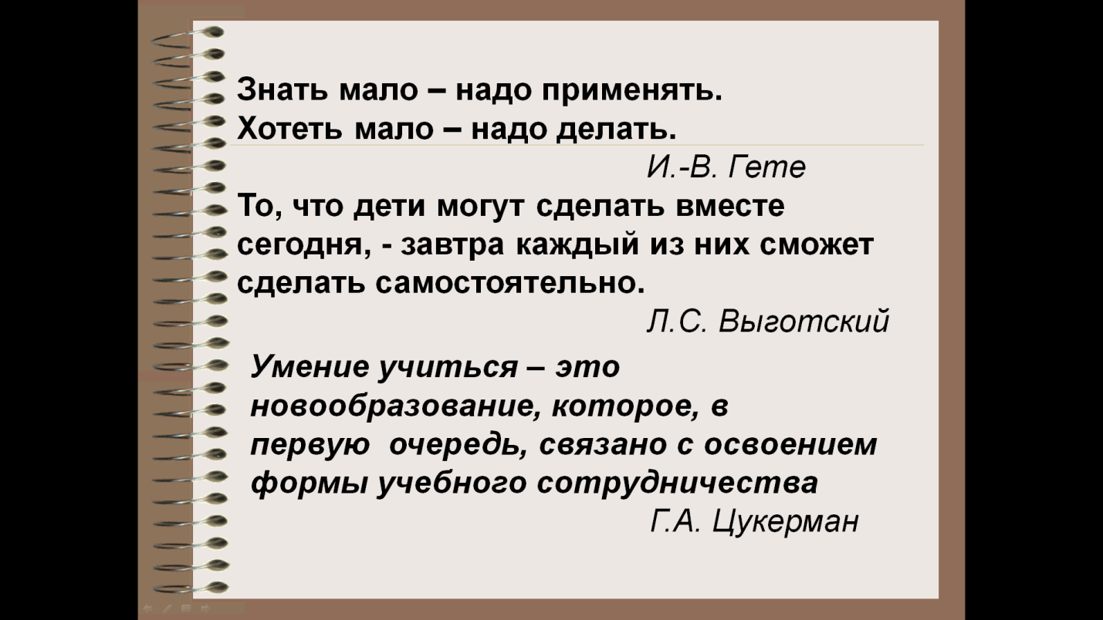
- Прочитайте высказывания известных людей, попробуйте определить тему
(слайд № 2 )
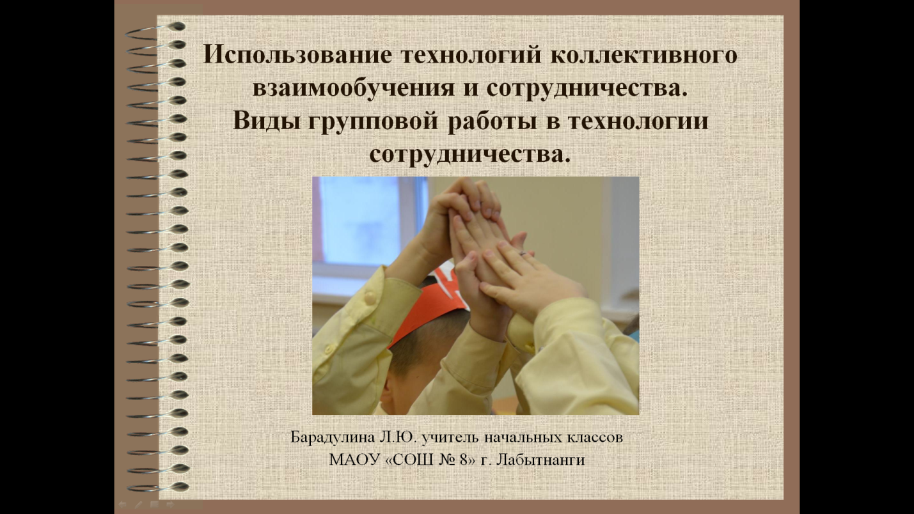
Тема: Использование технологий коллективного взаимообучения и сотрудничества. Виды групповой работы в технологии сотрудничества.
(слайд № 3)
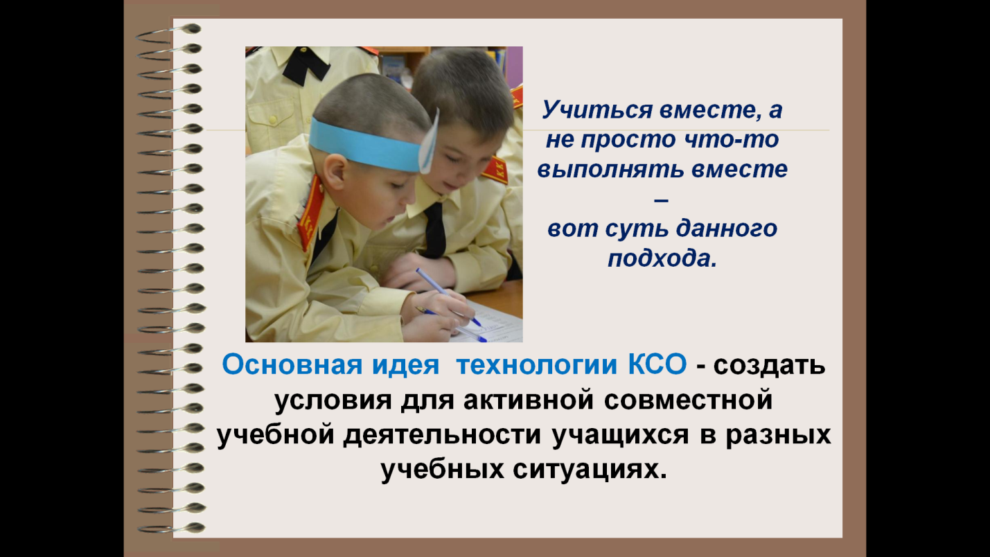
Основная идея технологии КСО - создать условия для активной совместной учебной деятельности учащихся в разных учебных ситуациях.
Учиться вместе, а не просто что-то выполнять вместе – вот суть данного подхода.
Цель мастер-класса:
Организовать деятельность, в результате которой можно познакомиться с данной технологией.
Задачи:
1. Создать условия для демонстрации технологии обучения в сотрудничестве.
2. Познакомить с видами групповой работы по данной технологии.
3. Способствовать развитию активности, раскрытию внутреннего потенциала, путём создания условий для индивидуальной и коллективной работы.
Раздаточный материал:
Конверты с заданиями и рекомендациями для каждой группы.
Ход проведения
(слайд № 4)
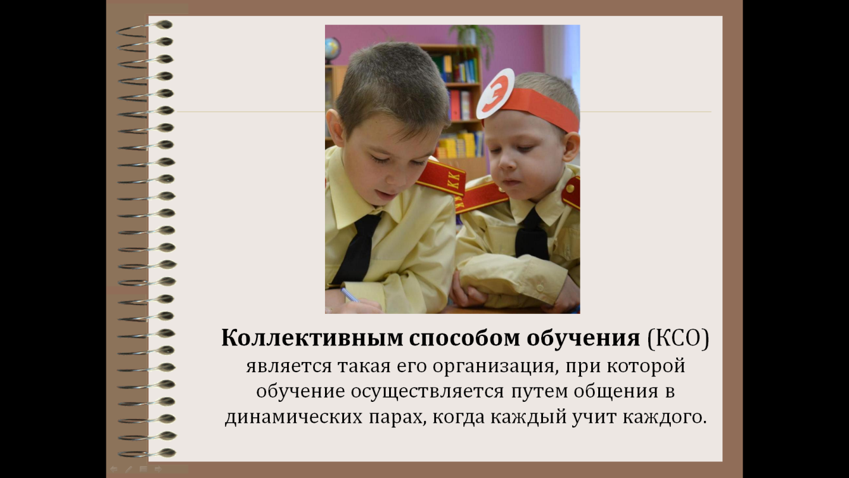
Вступительное слово учителя.
Рамки приобретения группового взаимодействия детей в последние годы существенно сужены. Социологи выяснили, что за 11 лет обучения школьники проводят в классе около 15 000 часов, а за телевизором и компьютером – более 18 000. Если сюда добавить то, что дети часто лишены общения со сверстниками в яслях, детском саду, во дворе, то понятно, что школа – подчас единственное место, где дети могут общаться в коллективе, т.е. приобретать навыки коммуникативной деятельности.
Коллективным способом обучения (КСО) является такая его организация, при которой обучение осуществляется путем общения в динамических парах, когда каждый учит каждого, эти процессы кооперации учащихся в классе помогают быстрее достичь высоких учебных показателей, повышает самооценку школьников, а главное – учит детей общению в учебной деятельности. Таким образом, групповая работа является одним из мощных педагогических инструментов для учителя.
(слайд № 5)
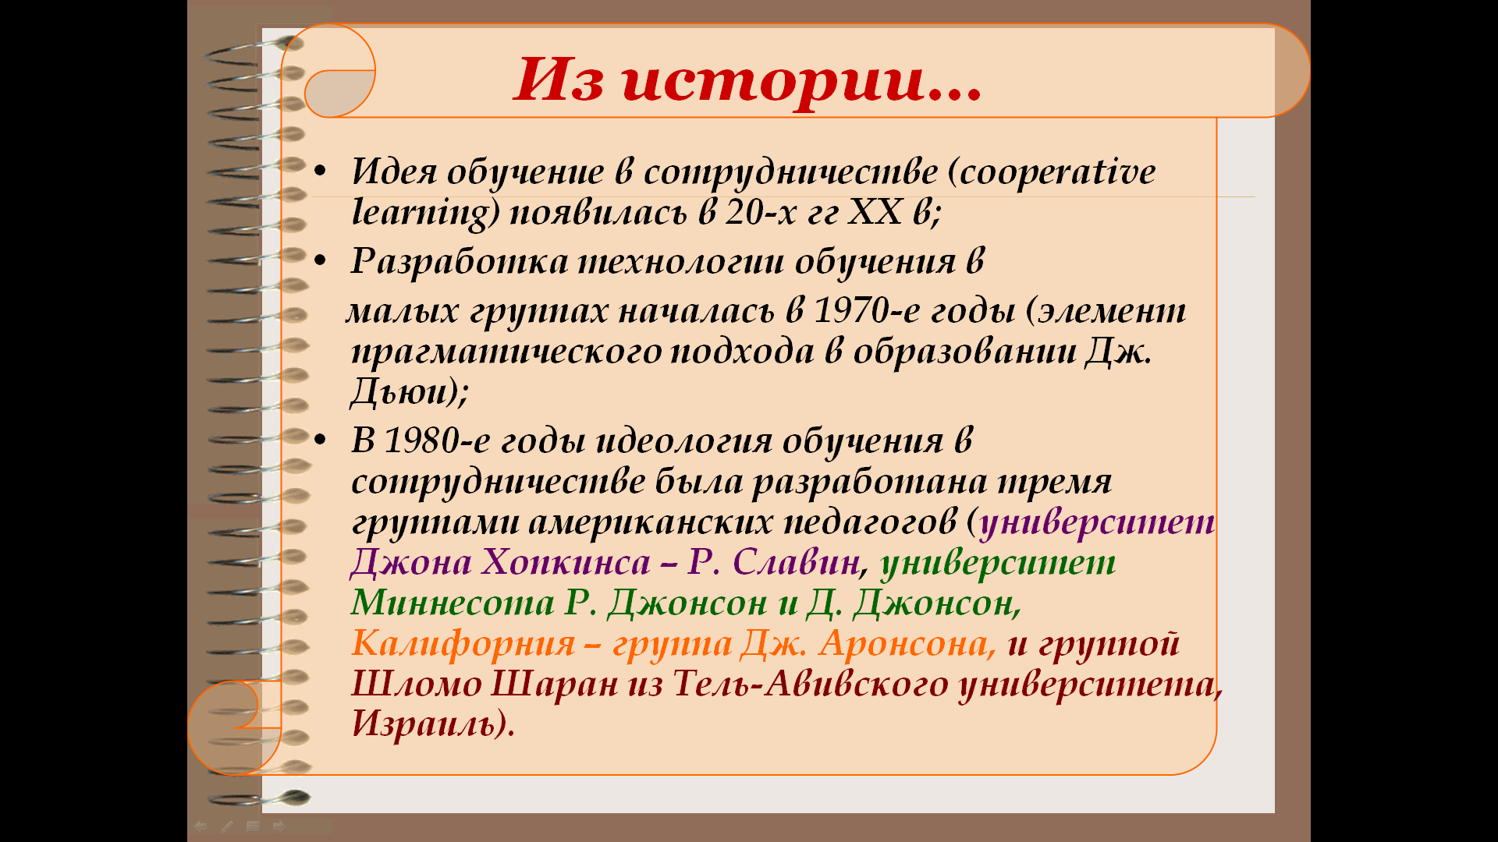
Из истории
- Идея обучение в сотрудничестве (cooperative learning) появилась в 20-х гг ХХ в;
- Разработка технологии обучения в малых группах началась в 1970-е годы (элемент прагматического подхода в образовании Дж. Дьюи);
- В 1980-е годы идеология обучения в сотрудничестве была разработана тремя группами американских педагогов (университет Джона Хопкинса – Р. Славин, университет Миннесота Р. Джонсон и Д. Джонсон, Калифорния – группа Дж. Аронсона, и группой Шломо Шаран из Тель-Авивского университета, Израиль).
(слайд № 6)
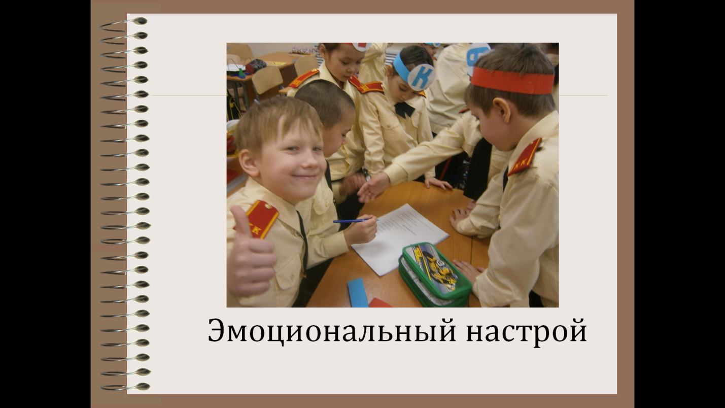
Эмоциональный настрой.
Предлагаю для создания атмосферы доверия и комфорта настроить себя на позитивное сотрудничество, провести упражнение-приветствие «Приветик».
Передайте друг другу «приветик» лёгким пожатием рук. При этом не нужно ничего говорить.
Надеюсь, что сегодня он сплотит нас, и наша встреча будет плодотворной.
(слайд № 7)
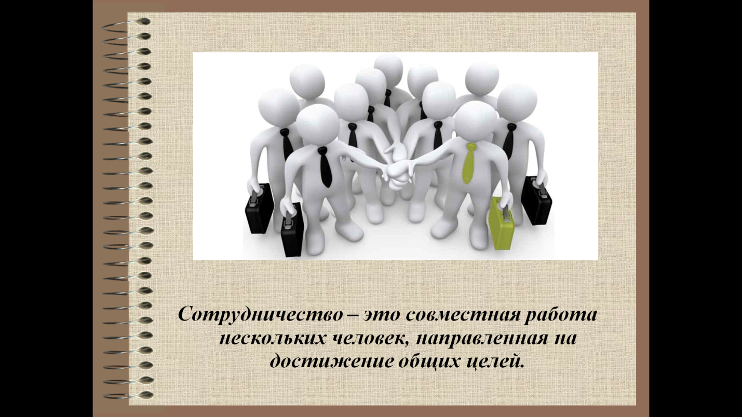
Сотрудничество – это совместная работа нескольких человек, направленная на достижение общих целей.
Работая в коллективе, человек вынужден думать не только о собственном благе, но и о благе тех, кто трудится рядом с ним. Следовательно, обучение в сотрудничестве создаёт условия для позитивного взаимодействия между учащимися в процессе достижения общей цели: каждый понимает, что он может добиться успеха (т.е. овладеть определёнными знаниями) только при условии, что и остальные члены группы достигнут своих целей).

Как Вы думаете, что такое технология обучения в сотрудничестве?
Запишите на листе свои предположения
(Задание выполняем индивидуально).
-Объединитесь в произвольные пары и обсудите свои ответы. Запишите под буквой свой вариант
(Работа в парах)
Объединитесь в группы, проделайте ту же самую работу.
(Работа в группах)
- Сделайте общий вывод по заданному вопросу.
- Прочитайте, что у вас получилось.
(Один из членов группы зачитывает свой ответ)
(слайд № 8)
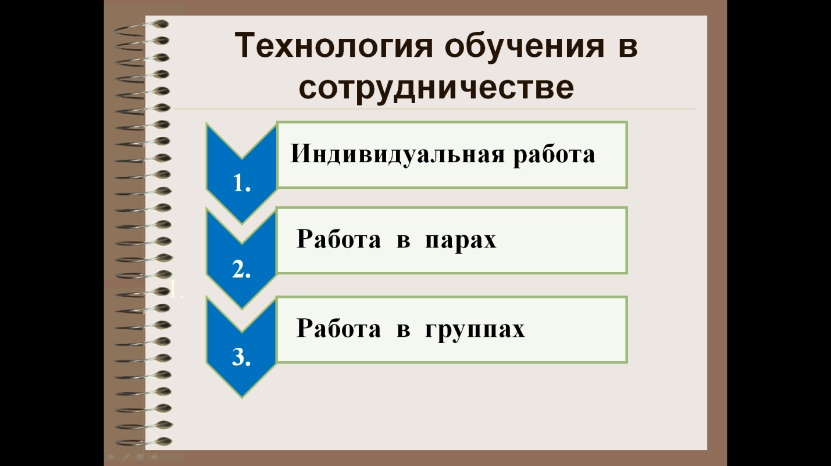
- Что же такое технология обучения в сотрудничестве?
Давайте посмотрим как раскрывается это понятие в педагогической литературе.
(слайд № 9)
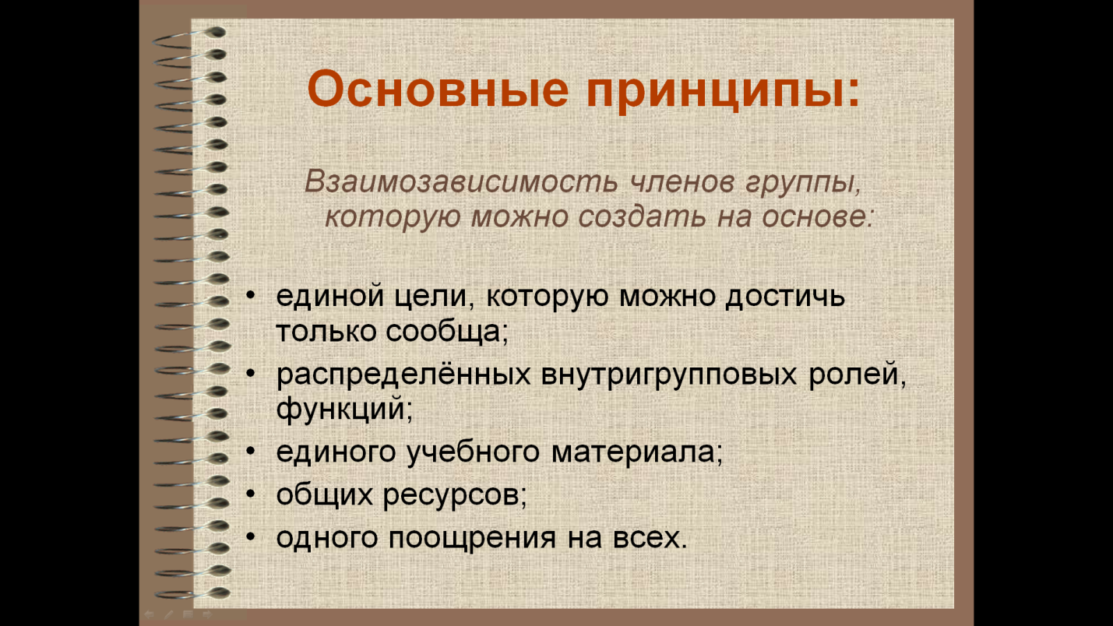
Основные принципы обучения в сотрудничестве Взаимозависимость членов группы, которую можно создать на основе:
- единой цели, которую можно достичь только сообща;
- распределённых внутригрупповых ролей, функций;
- единого учебного материала;
- общих ресурсов;
- одного поощрения на всех.
- Практическое занятие
Деление на группы
Итак, для дальнейшей работы нам необходимо объединиться в новые группы.
Чтобы объединить детей в группы, можно использовать разные способы.
Их множество.
Приведите примеры
(слайд № 10)
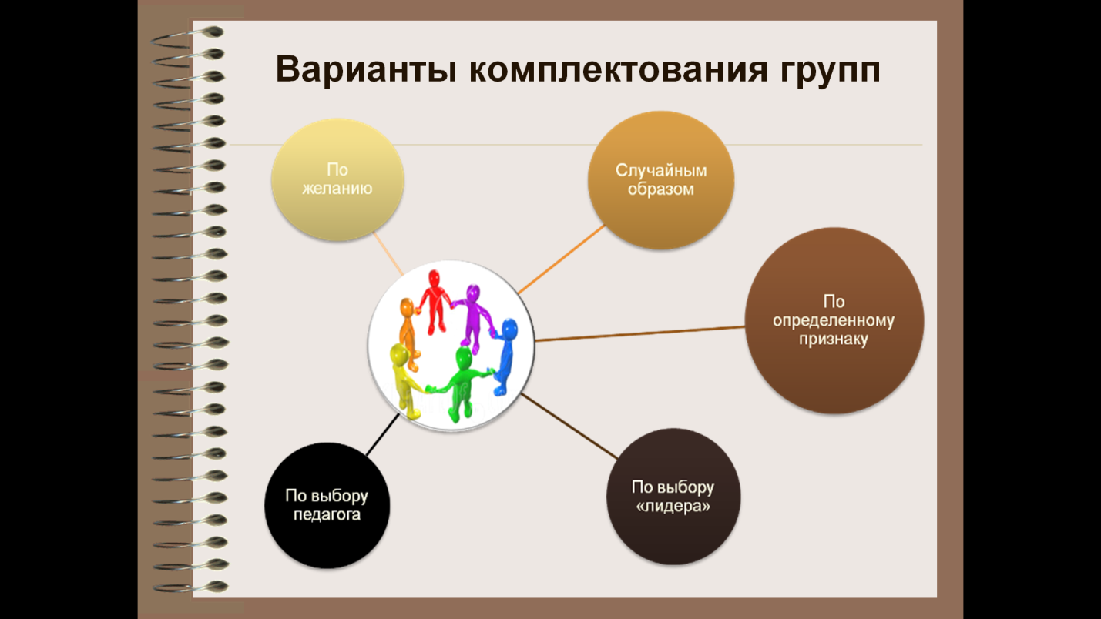
Формирование групп разными способами
- По желанию
- По выбору педагога (решая определенные педагогические задачи, учитель может объединить учеников с близкими интеллектуальными возможностями, со схожим темпом работы, а может создать равные по силе группы).
- Случайным образом
- По определённому признаку который задает учитель или лидер группы( по первой букве имени: гласная или согласная; в какое время года родился: на четыре группы; по цвету глаз и т.д.);
- По выбору «лидера» (лидер в данном случае может либо назначаться организатором, либо выбираться членами групп, а лидер набирает себе команду);
Перед тем как начать работу, обратите внимание на правила групповой работы: (на доску вывешиваются правила)
(слайд № 11) (читают) Правила совместной работы
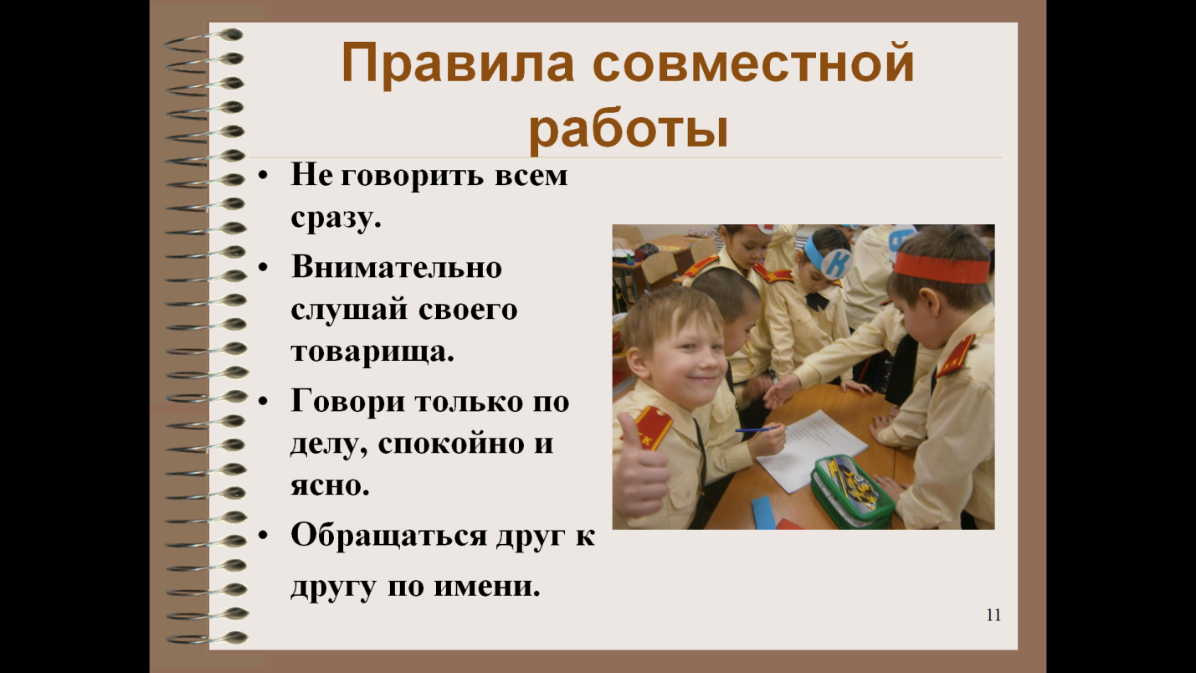
- Не говорить всем сразу.
- Внимательно слушай своего товарища.
- Говори только по делу спокойно и ясно.
- Обращаться друг к другу по имени.
Если работа по технологии обучения в сотрудничестве на начальной стадии, то правилам работы в группе надо уделять внимание и научить детей работать совместно (сообща).
(слайд № 12)
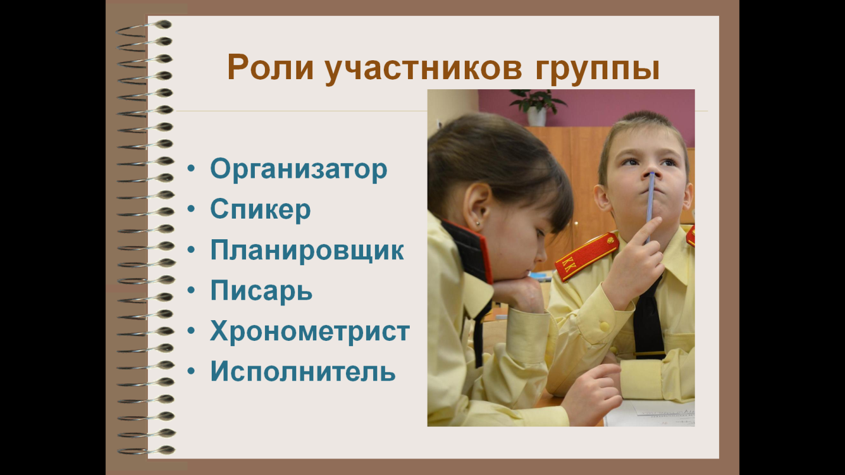
Для успешной работы в группе возможно распределение ролей. Давайте познакомимся с ролями.
Роли:
- Организатор (распределяет роли, следит за
действиями всех членов группы)
- Спикер (защита решения, ответа от имени
группы)
- Планировщик (исследует условия задачи
и планирует работу)
- Писарь (записывает решение)
- Исполнитель (осуществляет попытки решения)
- Хронометрист (следит за временем)
Переходим к групповой работе.
Прочитайте тему, над которой будете работать.
( На столах лежат конверты с указанными темами (для каждой группы своя); задания).
По итогам работы каждой группы даются объяснения данному виду работы)
(Слайд № 13)
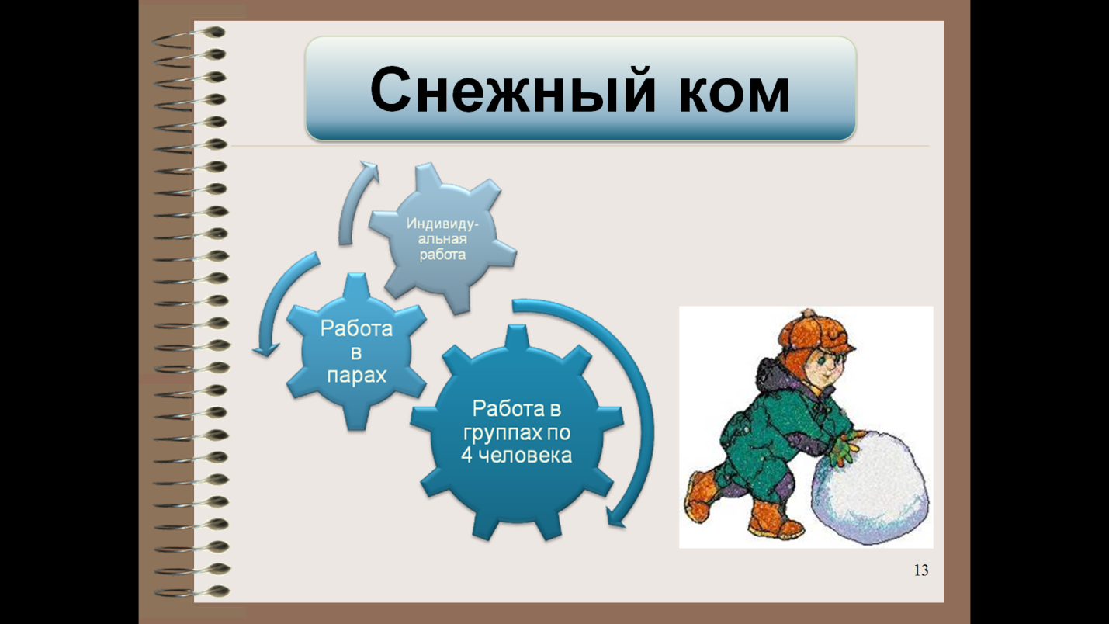
«Снежный ком»
Работа в группе, которая начинается с решения индивидуального задания. Все учащиеся получают аналогичные задания и самостоятельно выполняют их. После этого следует работа в парах. В парах учащиеся предлагают свои способы решения данного задания, из которых выбирается лучшее. Далее две пары объединяются, и работа продолжается в группе из четырех человек, где снова происходит обсуждение решений и выбирается лучшее из них. В конце работы все учащиеся попадают в одну группу. На этом последнем этапе уже не происходит обсуждения решений, группы делают доклады о своей работе.
Аналогом является групповая работа, которая называется «Корзина идей»
(Слайд № 14)
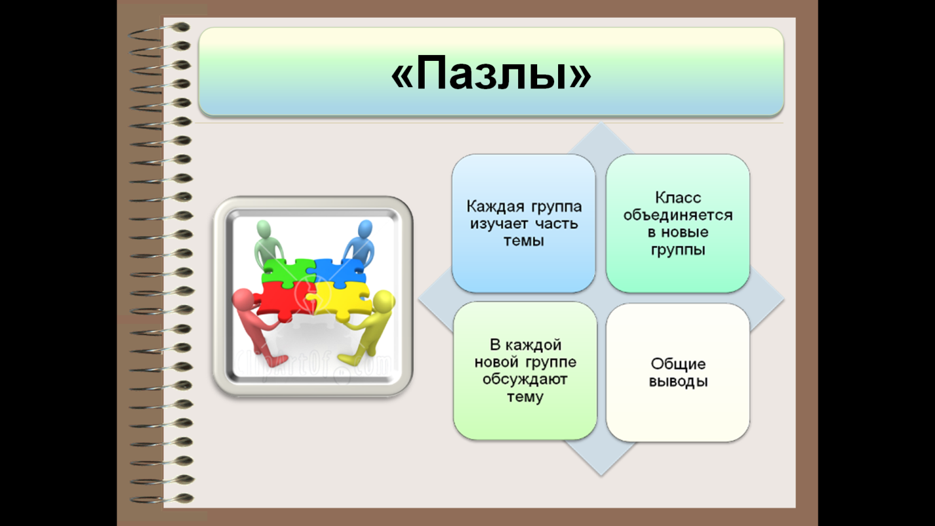
«Пазлы»
Учитель делит тему на несколько частей так, чтобы каждая группа получила бы свою часть темы. Также все группы получают список необходимых источников или сами учебные материалы, с помощью которых они изучают основы предложенной части темы.
После изучения материала или выполнения задания группы переформируются так, чтобы в каждую новую группу попали по 1 человеку от каждой прежней группы.
Каждый член новой группы объясняет своим новым коллегам свою часть темы, основы которой он изучил в составе предыдущей группы и отвечает на заданные вопросы.
(Слайд № 15)
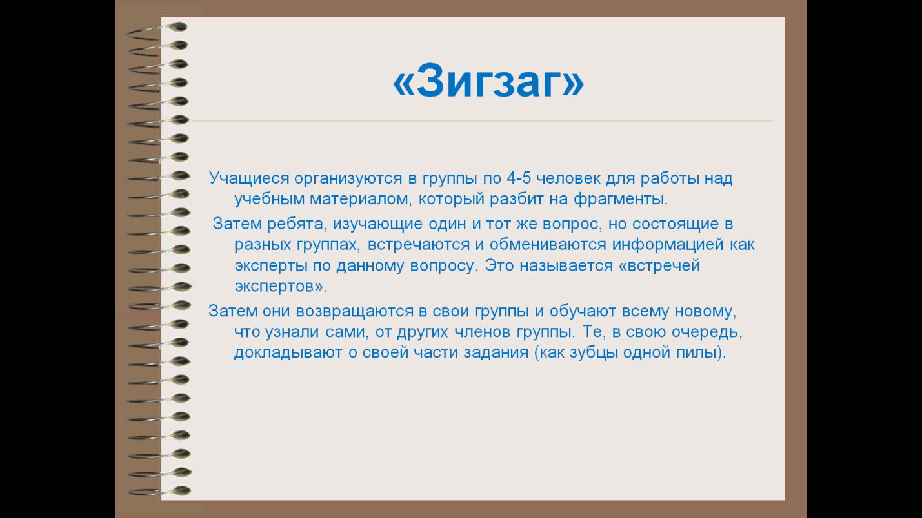
Прием «Зигзаг». Или метод пилы.
Учащиеся организуются в группы по 4-5 человек для работы над учебным материалом, который разбит на фрагменты.
Затем ребята, изучающие один и тот же вопрос, но состоящие в разных группах, встречаются и обмениваются информацией как эксперты по данному вопросу. Это называется «встречей экспертов».
Затем они возвращаются в свои группы и обучают всему новому, что узнали сами, от других членов группы. Те, в свою очередь, докладывают о своей части задания (как зубцы одной пилы).
(Слайд № 16)
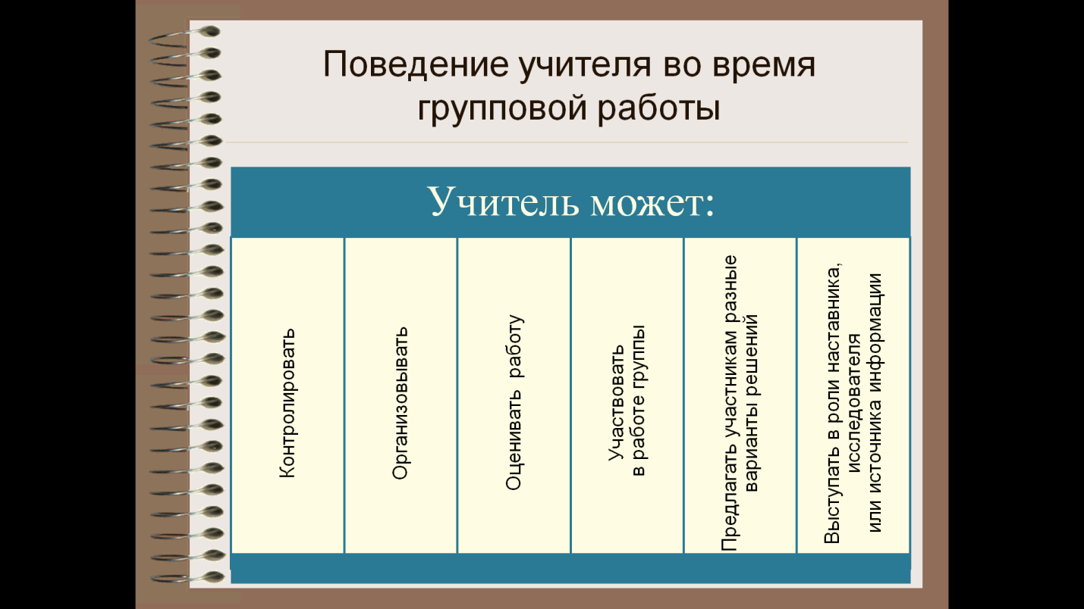
Посмотрите на экран:
Поведение учителя во время групповой работы
Поведение учителя во время групповой работы.
Мозговой штурм – Что следует и что не следует делать учителю.
- Он может контролировать.
- Организовывать.
- Оценивать работу учеников.
- Участвовать в работе группы.
- Предлагать участникам разные варианты решений.
- Выступать в роли наставника, исследователя или источника информации.
А вот чего не следует делать учителю, который хочет организовать эффективную групповую работу:
- сидеть за своим столом, проверяя тетрадки;
- воспринимать групповую работу как «законную передышку», когда можно позволить себе выйти из класса;
- уделять все свое внимание одной группе, забывая об остальных;
- исправлять допущенные ошибки (кроме тех случаев, когда ученики просят об этом сами);
- оказывать давление на участников или мешать им высказываться.
- нельзя исправлять или критиковать первые высказывания, даже если они содержат грубейшие ошибки, эту работу должны выполнить ученики в доброжелательной форме;
- нельзя давать слишком категоричных оценок – они действуют на участников подавляюще;
- не следует отвечать на вопрос, если на него может ответить кто-то из учеников.
- и не следует ходить по классу или стоять около учеников в начале групповой работы: ученики часто стесняются высказываться в присутствии учителя. Но ближе к концу обсуждения, когда участники уже разговорились, учитель тоже может включаться в работу: слушать, как идет обсуждение в группах, направлять и поддерживать участников, отвечать на вопросы.
Критерии эффективности групповой работы
(Слайд № 17)
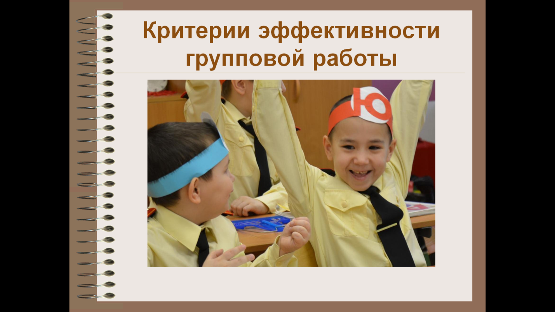

Параметр 1. Адекватность выбора групповой формы работы этапу и типу урока:
0 уровень (0 баллов): ГР была необходима, но не использовалась;
1 уровень (1 балл): ГР разворачивалась на одном из этапов урока, но использовалась неадекватно;
2 уровень (2 балла): ГР разворачивалась на основном этапе урока и была адекватна цели урока;
3 уровень (3 балла): ГР разворачивалась на основном этапе урока и по ситуации на уроке.
Параметр 2. Целеполагание (цель групповой работы):
0 уровень: цель для работы в группе либо не озвучивается, либо не понята учащимися;
1 уровень: цель работы объявляет учитель;
2 уровень: цель работы выдвигают учащиеся;
3 уровень: цель работы выдвигают учащиеся, учитель проверяет понимание и удержание цели в ходе групповой работы.
Параметр 3. Содержание групповой работы (каждый показатель оценивается по 1 баллу):
учитель обучает ведению диалога, дискуссии в группе и между группами;
учитель обучает приёмам моделирования, схематизации группами своего решения;
обращается внимание на координацию действий в группе;
организуется групповая и межгрупповая коммуникация;
организуется работа по самокоррекции своих действий группами и индивидуально;
учитель работает с пониманием и непониманием учащихся, точно фиксируя все детские версии (нет искажения или подмены детских версий своим пониманием); работа идёт со всеми версиями детей, а не только с «верными».
Параметр 4. Организация рефлексии групповой работы:
0 уровень (0 баллов): на уроке отсутствует;
1 уровень (1 балл): учителем даётся оценка работы групп (результата и процесса) по готовым критериям;
2 уровень (2 балла): учащимися даётся оценка работы группы (результата и процесса) по готовым критериям;
3 уровень (3 балла): оценку и рефлексию работы групп осуществляют учащиеся по критериям, которые обсуждаются и дорабатываются.
Советы учителю.
В заключение несколько советов по учителю по организации групповой работы:
- нельзя принуждать к общей работе детей, которые не хотят вместе работать;
- следует разрешить отсесть в другое место ученику, который хочет работать один;
- групповая работа должна занимать не более 15-20 минут в I – II классах, не более 20-30 минут – в III – IV классах;
- нельзя требовать в классе абсолютной тишины, так как дети должны обменяться мнениями, прежде чем представить «продукт» совместного труда. Пусть в классе существует условный сигнал, говорящий о превышении допустимого уровня шума (обыкновенный колокольчик);
- нельзя наказывать детей лишением права участвовать в совместной работе.
В групповой работе нельзя ожидать быстрых результатов, все осваивается практически. Не стоит переходить к более сложной работе, пока не будут проработаны простейшие формы общения. Нужно время, нужна практика, разбор ошибок. Это требует от учителя терпения и кропотливой работы.
Рефлексия.
Рефлексия
1. | Назовите тему мастер-класса
2. | Расшифруйте КСО
3. | Как Вы думаете, что такое технология обучения в сотрудничестве? | 1.  2.  3.
4. | Считаете ли Вы полезными приобретённые знания?  а) да, считаю  б) я уже это применяю в своей работе  в) применяю частично
(Слайд № 18)
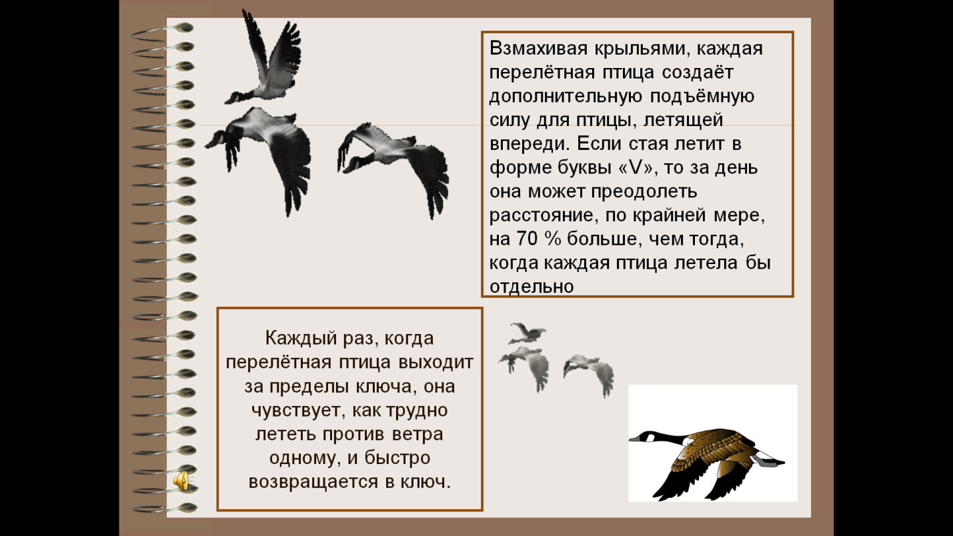
(Слайд № 19)

(Слайд № 20)
На слайде: Взмахивая крыльями, каждая перелётная птица создаёт дополнительную подъёмную силу для птицы, летящей впереди. Если стая летит в форме буквы «V», то за день она может преодолеть расстояние, по крайней мере, на 70 % больше, чем тогда, когда каждая птица летела бы отдельно
На примере нашей работы мы хотим сказать, что не только на уроке можно использовать данную технологию. Людям и в жизни тоже надо искать пути и способы, как двигаться вместе и сотрудничать друг с другом так, чтобы достичь общей цели быстрее и легче.
На слайде: Каждый раз, когда перелётная птица выходит за пределы ключа, она чувствует, как трудно лететь против ветра одному, и быстро возвращается в ключ.
Если люди, так же как и гуси, будут сотрудничать с теми, кто идёт в одном с ними направлении, им легче будет преодолевать жизненные препятствия.

